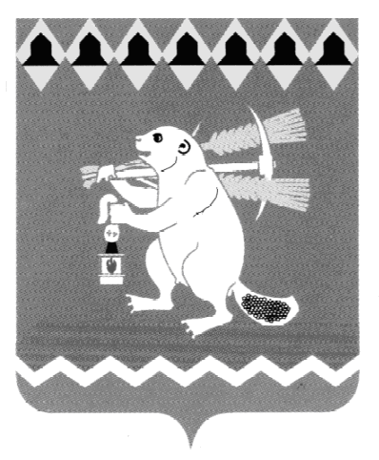
Администрация Артемовского городского округа
ПОСТАНОВЛЕНИЕ

от 09.03.2022 № 213-ПА

О внесении изменений в постановление Администрации Артемовского городского округа от 26.04.2013 № 600-ПА и признании утратившим силу пункта 1 постановления Администрации Артемовского городского округа от 02.11.2020 № 1054-ПА

В связи с изменениями в кадровом составе руководителей органов местного самоуправления Артемовского городского округа, в соответствии со статьями 20, 36 Федерального закона от 06 октября 2003 года № 131-Ф3 «Об общих принципах организации местного самоуправления в Российской Федерации», Законами Свердловской области от 19 ноября 2008 года № 105-03 «О наделении органов местного самоуправления муниципальных образований, расположенных на территории Свердловской области, государственным полномочием Свердловской области по предоставлению отдельным категориям граждан компенсаций расходов на оплату жилого помещения и коммунальных услуг», от 09 октября 2009 года № 79-03 «О наделении органов местного самоуправления муниципальных образований, расположенных на территории Свердловской области, государственным полномочием Российской Федерации по предоставлению мер социальной поддержки по оплате жилого помещения и коммунальных услуг», руководствуясь статьей 31 Устава Артемовского городского округа,
ПОСТАНОВЛЯЮ:
1. Внести в постановление Администрации Артемовского городского округа от 26.04.2013 № 600-ПА «Об упорядочении назначения и расчета предоставляемых отдельным категориям граждан компенсаций расходов на оплату жилого помещения и коммунальных услуг», с изменениями, внесенными постановлениями Администрации Артемовского городского округа от 04.06.2013 № 788-ПА, от 06.03.2017 № 254-ПА, от 27.02.2020 № 214-ПА, от 02.11.2020 № 1054-ПА, следующее изменение:
1.1. пункт 1 постановления изложить в следующей редакции:
«1. Возложить на заместителя главы Администрации Артемовского городского округа Лесовских Н.П. обязанности лица, принимающего решение о предоставлении либо об отказе в предоставлении государственной услуги по предоставлению отдельным категориям граждан компенсаций расходов на оплату жилого помещения и коммунальных услуг, и наделить его правом подписи решения о назначении компенсаций расходов на оплату жилого помещения и коммунальных услуг либо решение об отказе в назначении компенсаций расходов за жилое помещение и коммунальные услуги.»;
1.2. пункт 3 постановления изложить в следующей редакции:
«3. Отделу организации и обеспечения деятельности Администрации Артемовского городского округа (Мальченко Д.П.) заверять оттиском печати Администрации Артемовского городского округа с изображением герба Артемовского городского округа подлинность подписи заместителя главы Администрации Артемовского городского округа Лесовских Н.П. на решениях о назначении компенсации расходов на оплату жилого помещения и коммунальных услуг, об отказе в назначении компенсации расходов за жилое помещение и коммунальные услуги.».
2. Пункт 1 постановления Администрации Артемовского городского округа от 02.11.2020 № 1054-ПА «О внесении изменения в постановление Администрации Артемовского городского округа от 26.04.2013 № 600-ПА «Об упорядочении назначения и расчета предоставляемых отдельным категориям граждан компенсаций расходов на оплату жилого помещения и коммунальных услуг» и признании утратившим силу пункта 1 постановления Администрации Артемовского городского округа от 27.02.2020 № 214-ПА» признать утратившим силу.
3. Действия настоящего постановления распространить на правоотношения, возникшие с 01.10.2021.
4. Постановление опубликовать в газете «Артемовский рабочий», разместить на Официальном портале правовой информации Артемовского городского округа (www.артемовский-право.рф) и на официальном сайте Артемовского городского округа в информационно-телекоммуникационной сети «Интернет» (www.artemovsky66.ru).
5. Контроль за исполнением постановления возложить на заместителя главы Администрации Артемовского городского округа Лесовских Н.П.

Глава Артемовского городского округа К.М. Трофимов

